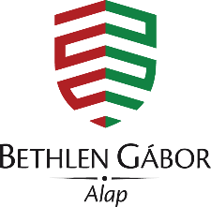

**Bonyhádvarasd-Lázárfalva testvértelepülési kapcsolat**

**2022. november 4-7.**

**Programja**

**november 4.**

* Érkezés után szállás elfoglalása Csíkkozmáson a Tulipán Panzióban Panzióban
* Vacsora a Tulipán Panzióban

Ismerkedés Csíkkozmás Község és Lázárfalva község képviselőivel

**november 5.**

* Délelőtt látogatás a testvértelepüléshez, Lázárfalvához tartozó Szent Anna tónál, a Szent Anna kápolna megtekintése
* Vezetett túra a mohos tőzeglápnál
* Délután Csíkkozmás Községben a Római Katolikus templom és a Polgármesteri Hivatal megtekintése
* Vacsora a csíkkozmási Tulipán Panzióban

**november 6.**

* Délelőtt Nyerges-tető történelmi emlékhely megtekintése, koszorúzás az emlékműnél
* Látogatás a Nyerges-tető kávéházban, kiállítás megtekintése
* Látogatás a szépvízi Székely Határőr Emlékközpontba
* Látogatás Madéfalvára, Koszorúzás az emlékműnél
* Ebéda a madéfalvi Amadé Panzióban
* **Délutáni** program látogatás a Csíksomlyói kegytemplomba
* Látogatás Lázárfalvára
* Római Katolikus templom megtekintése
* Látogatás a mofettához
* Este találkozás a csíkkozmási képviselő-testület delegációjával a testvértelepülési megállapodás ünnepélyes aláírása
* Vacsora a Tulipán Panzióban

November 7.

Elköszönés, hazaindulás

